Lenguaje verbal
Transición II
Conciencia fonológica

Nombre | Nivel | Fecha
 | ____ | _____/____/ 2020

0A 3. Descubrir en contextos lúdicos, atributos fonológicos de palabras conocidas, tales como conteo de palabras, segmentación y conteo de sílabas, identificación de sonidos finales e iniciales.

Actividad I: sonido final vocálico

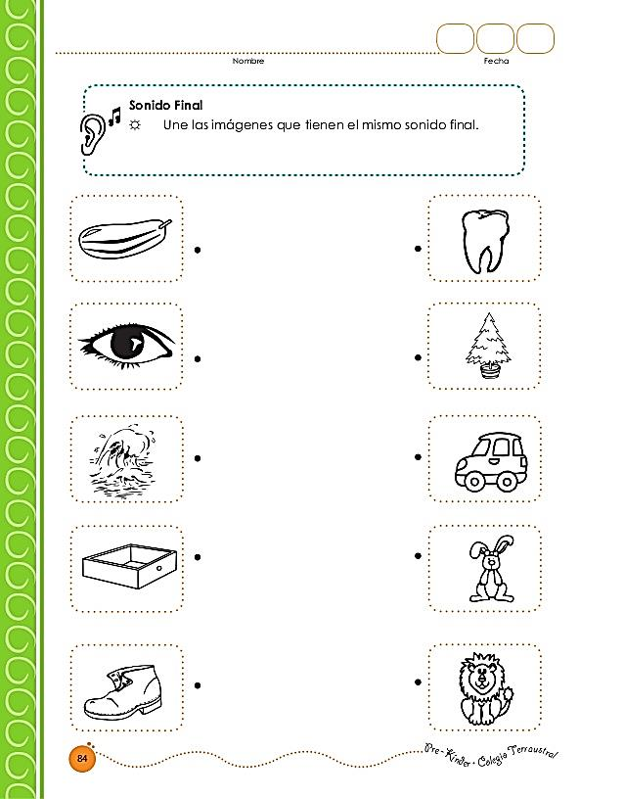

Pepino – muela – ojo – pino – ojo- ola – auto – cajón – conejo – bototo – león

Actividad II: rimas iniciales

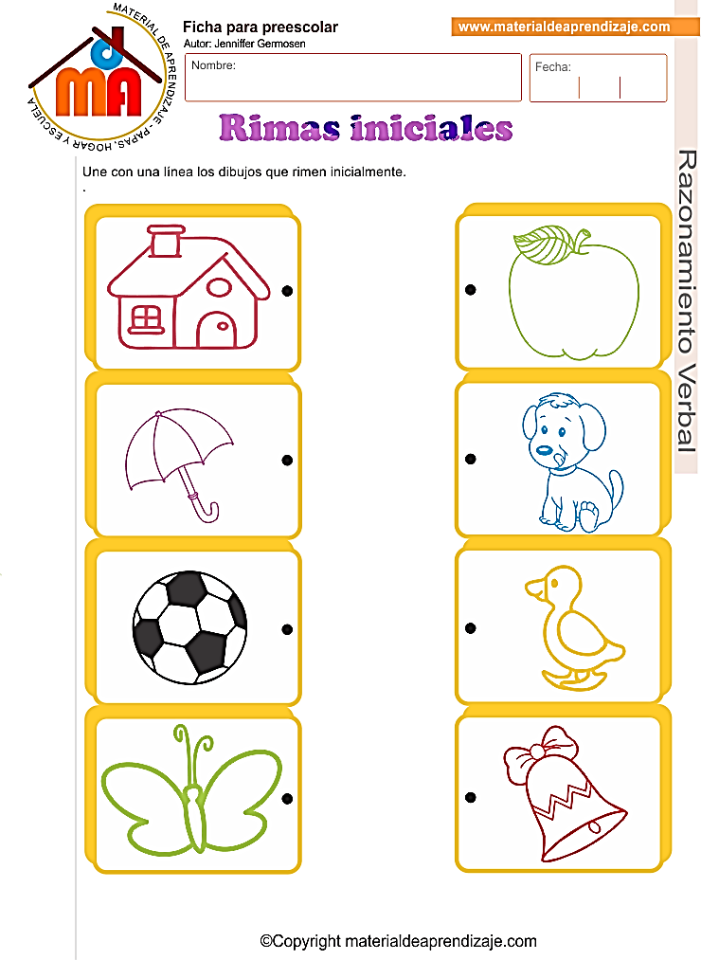

Actividad III: identificar rimas en imágenes

Recorta el material y pega cada dibujo con la imagen que rime
